Приложение №1 к Электронной версии контракта по закупке № _____________ от «» ___ 2026 г.

ТЕХНИЧЕСКОЕ ЗАДАНИЕ
на поставку Алюминиевой трехсекционной лестницы 3х12 ступеней

1. Предмет закупки: Алюминиевая трехсекционная лестница 3х12 ступеней (Далее-Товар).
2. Место и время поставки Товара: 123182, г. Москва, Волоколамское шоссе, д. 30, стр. 1 в рабочие часы Заказчика (понедельник - четверг с 09:00 до 17:00 часов; пятница- с 09:00 до 16:00 часов)
3. Срок поставки, подъём на этаж: в течение 10 (десяти) рабочих дней с даты заключения Контракта.
4. Порядок поставки Товара: Поставка Товара по адресу Заказчика осуществляются силами и транспортом Поставщика (или привлеченным). Все расходы, связанные с доставкой, разгрузкой-погрузкой, стоимость упаковки (тары), маркировки, страхование, таможенные платежи (пошлины), НДС, другие установленные налоги, сборы и иные расходы, связанные с исполнением Контракта, несет Поставщик.
Поставщик обязан передать Заказчику Товар в упаковке, обеспечивающей сохранность Товаров такого рода при обычных условиях хранения и транспортировки. Упаковка Товара, порядок погрузки-разгрузки и транспортировки должна исключать возможность механических повреждений поставляемого Товара.
5. Срок приемки заказчиком товара: Заказчик осуществляет приемку Товара в течение 5 (пяти) рабочих дней с даты поставки. При обнаружении недопоставки или поставки Товара ненадлежащего качества Заказчик в течение 5 (пяти) рабочих дней с момента поставки Товара составляет акт и направляет Поставщику претензию об устранении нарушений. Поставщик за свой счет должен произвести замену или допоставку Товара в течение 5 (пяти) рабочих дней с даты получения претензии Заказчика.
6. Срок предоставления поставщиком документов, подтверждающих выполнение обязательств по контракту: Поставщик должен передать Заказчику вместе с Товаром по одному экземпляру следующих документов:
- счет на оплату;
- УПД (в случае, если Товар попадает в список товаров, подлежащих прослеживаемости, то Поставщик указывает в УПД регистрационный номер партии товара или РНПТ);
- иные документы, предоставление которых требуется в соответствии с действующим законодательством.
7. Порядок расчетов: Оплата производится в течение 7 (семи) рабочих дней с даты подписания документа о приемке.
8. Контактное лицо: Еремеева Т.П. Тел.: 8 (495) 617-09-10. (доб. 71392)
Электронная почта sinitsyna@nic-itep.ru; eremeeva@nic-itep.ru

Количество и характеристики закупаемого Товара.

№  п/п | ОКПД2/КТРУ,  Наименование товара, | Фото товара | Характеристика | Кол-во | Ед. изм.
1 | 25.11.23.120 | 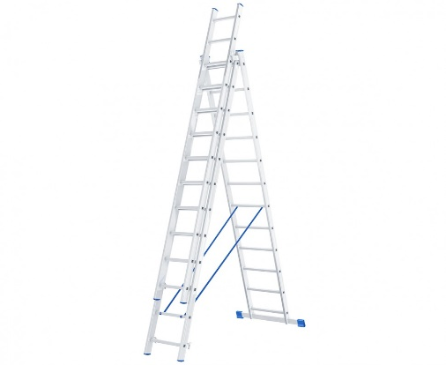 | Алюминиевая трехсекционная лестница 3х12 ступеней  Описание:  - Прочная алюминиевая рама из прессованного профиля прямоугольного сечения.  - Четыре рабочих положения лестницы: стремянка, стремянка с высокой выдвижной секцией, двухсторонняя стремянка, приставная лестница.  - Устойчивая конструкция и надёжная фиксация в рабочем положении.  - Широкая траверса для устойчивой установки перед началом работы.  - Оснащены ограничителем безопасности по максимальной высоте.  - Профилированные ступени с противоскользящим рифлением.  Основные характеристики:  Тип - лестница  Материал - алюминиевый сплав  Количество секций - 3  Количество ступеней -12  Рабочая высота - 6.1 м  Максимальная нагрузка - 150 кг  Габариты в сложенном состоянии -3390 х 445 х 175 мм  Длина -5600 мм  Гарантийный срок: не менее 12 месяцев | 1 | шт

